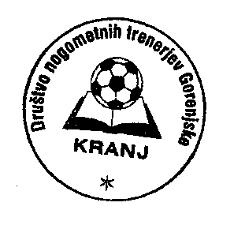

Društvo nogometnih trenerjev Gorenjske Kranj
e-mail: dntgkranj@gmail.com tel.: 031/316-535
internet: www.dntgkranj.si Partizanska 35, 4000 Kranj
davčna št. 84211407
matična št.: 4017820
trr: 0433 1000 1673 365

ZBOR ČLANOV DNTG KRANJ 2021

Na podlagi sklepa 15. seje UO DNTG Kranj ter na podlagi 20. člena statuta DNTG Kranj sklicujem:

ZBOR ČLANOV DNTG KRANJ, ki bo v soboto 20. februarja 2021 ob 18 uri preko spletne povezave.

DNEVNI RED:
- Otvoritev zbora članov
- Imenovanje delovnih organov zbora članov:
- delovnega predsedstva
- zapisnikarja
- verifikacijsko komisijo
- overovatelja zapisnika
- Poročilo verifikacijske komisije
- Poročila za leto 2020:
  - predsednika UO
  - predsednika NO
  - finančno
- Razprava na poročila
- Predstavitev programa dela in finančnega načrta za leto 2021
- Razrešitev člana UO in volitve novega
- Razno

Predsednik UO:
Marko Trebec l.r

